A - 1
Určete, jaký druh spojky je na obrázku. Označte a pojmenujte hnací a hnanou část této spojky.
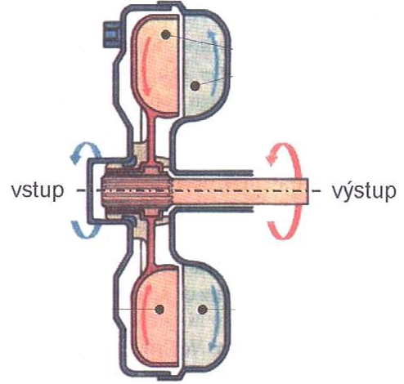

A – 2
Po sešlápnutí plynového pedálu vozidlo se zařazenou rychlostí nevykazuje dostatečnou akceleraci, i když se otáčky motoru zvyšují. Určete, jakou závadu vykazuje spojka vozidla, a uveďte čtyři možné příčiny této závady.

A – 3
Uveďte tři hlavní zásady, kterými se řídíme při demontáži součástí spojky.

A – 4
Která součást spojky je na obrázku? Co především na této součásti kontrolujeme a jak postupujeme, pokud je součást poškozená?

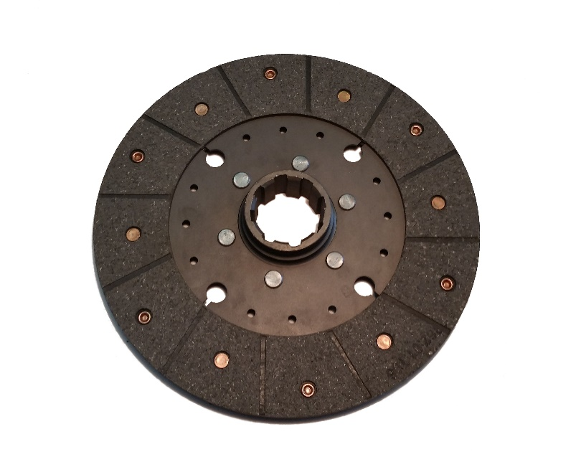

B - 1
Určete, jaký druh spojky je na obrázku. Kde a k čemu se na vozidle tato spojka používá?
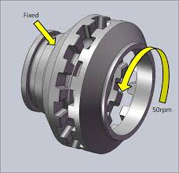

B – 2
Po sešlápnutí spojkového pedálu je řazení rychlostí obtížné a hlučné. Určete, jakou závadu vykazuje spojka vozidla, a uveďte čtyři možné příčiny této závady.

B – 3
Jaký přípravek je nutné použít při montáži spojkové lamely? K čemu tento přípravek slouží?
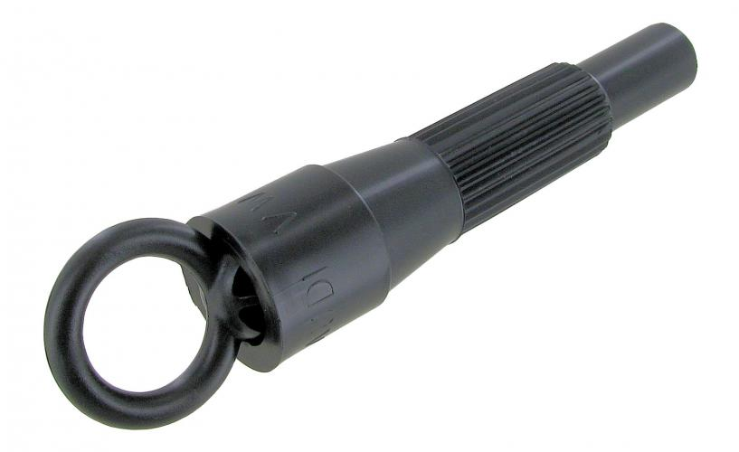

B – 4
Která součást spojky je na obrázku? Co především na této součásti kontrolujeme a jak postupujeme, pokud je součást poškozená?
